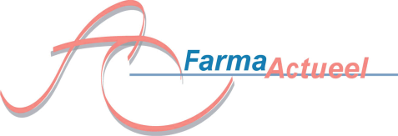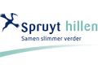
Electronisch Voorschrijven: De voortgang
Voor Ziekenhuis apothekers
Woensdag 23 april 2013, Restaurant Mammoni, Mariaplaats 14 te Utrecht 12.30-19.00 uur

FarmaActueel organiseert, samen met Spruyt hillen, een symposium over de Voortgang van het Electronisch Voorschrijven op woensdag 23 april in Utrecht. Een keur aan deskundige sprekers brengen u op de hoogte van de laatste ontwikkelingen
Spruyt hillen staat bekend om Bereidingen. U kunt dan ook zelf uw diner bereiden. Dit keer hebben we gekozen voor tapasgerechten. Na het zelf bereiden kunt u natuurlijk zelf van deze hapjesmaaltijd genieten. Uitsluitend voor de eerste 40 aanmeldingen.
Accreditatie is toegekend. Deelname € 50,-, ex 21% BTW, uitsluitend per incasso. Schrijf snel in.

Programma
12.30 Lunch Ontvangst
13.00 Inleiding voorzitter Ed de Vogel, NVZA-bestuur De situatie in Nederland
13.15 Ineke Roos, IGZ De Richtlijn, Handhaving en Toezicht
13.45 Peter Wierenga, Deventer Ziekenhuizen Status Quo Deventer
14.15 Heleen van der Sijs, Erasmus MC Status Quo Rotterdam
14.45 Thee Koffie
15.15 Peer de Graaf, Amstelland Ziekenhuis Amstelveen Klinikom in Amstelland
15.45 Michiel Warle, Chirurg UMCN Nijmegen Ervaringen van de Medisch Specialist
16.15 Discussie
16.30 Tapas Keuken tot 19.30 (Optioneel)

Inschrijfformulier voor symposium Electronisch Voorschrijven 23 april 2014 in Utrecht
Naam: ……………………………………………………  Apotheek: ……………………………………………………  Adres ……………………………………………………  Postcode ……………………………………………………  Plaats ……………………………………………………  Telefoon ……………………………………………………  Emailadres …………………………………………………..  BIG nummer ……………………………………………………  Zelf bereiden en Diner (optioneel) ja/nee | Inschrijving uitsluitend per incasso € 50,- ex BTW. Ondergetekende machtigt Berifarm BV éénmalig het bedrag van af te schrijven van  banknr/giro…………..……………………………. t.n.v.  ………………………………… te ……………........  Wil graag het symposium bijwonen.  Dit antwoordformulier graag zo spoedig mogelijk, maar uiterlijk vóór 10 april 2014 opsturen naar FarmaActueel, Pieter Breughelstraat 25, 3583 SH Utrecht of fax 0842286570 of mailen naar info@farmaactueel.nl

